实验四 MapReduce高级编程实验报告

161278039 薛岚天

- 实验内容
主题：上市公司财经新闻情感分析；
实验目标：使用多种机器学习算法对文本进行情感判别，包括KNN，决策树，朴素贝叶斯，支持向量机等，学习如何进行模型训练，如何进行分类预测。
要求：核心程序在MapReduce上运行，要求使用至少两种分类方法。
2、程序需求分析
本次实验中需要对中文数据集进行处理，因而需要一个中文分词程序。
本次实验选用朴素贝叶斯及KNN两种分类方法实现要求。
3、程序框架设计
中文分词程序通过查找网上的开源分词程序实现，使用的jar包为ansj_seg-5.1.1.jar。
画出数据预处理及两分类方法实现的流程图如下：
数据预处理：
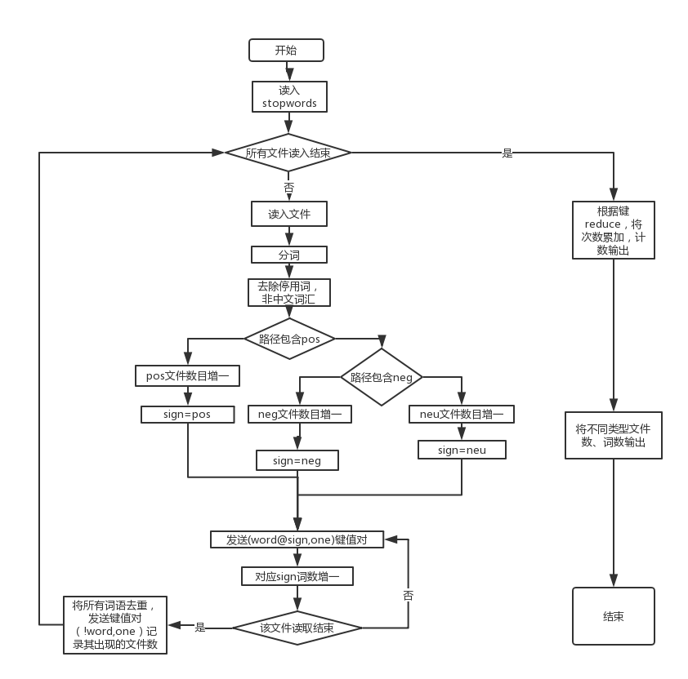
朴素贝叶斯：
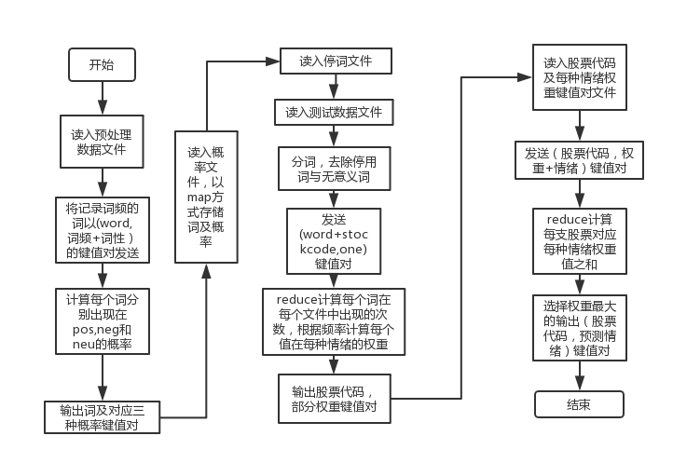
KNN：
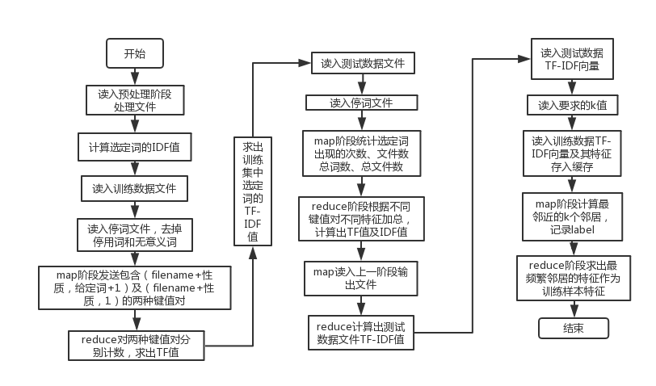
4、程序主要功能设计
数据预处理：
数据预处理对训练集数据进行统一处理，主要代码为data_predict文件夹下的Data_proc.java，在mapreduce上实现，其分别统计每词在neg, pos及neu文件夹中出现的次数，及每个词出现的总文件个数输出到指定文件夹中，考虑后续计算可能需要，还分别统计了pos, neu, neg文件夹中的文件数目及有效词的个数，输出到hdfs://localhost:9000/user/user/freq文件中。
朴素贝叶斯：
实现朴素贝叶斯的代码主要为data_predict文件夹下的Proc_prob.java, Search_data.java及NaiveB.java三个类，三者均在mapreduce上实现。
Proc_prob.java对数据初步处理的数据进一步处理，计算出每个词分别出现在pos, neg, neu的概率（其在pos中出现的次数/其出现的总次数，以此类推）作为后续贝叶斯分类的依据。
Search_data.java按需求处理测试数据fulldata.txt，读入Proc_prob.java处理数据得到的结果，以map方式存储，词作为key, 对应三者的频率为value。接着统计不同文件中不同词出现的频率，将该频率乘上在训练集中得到的该词出现在不同情感数据集中的概率得到一个评估值，最后将对应该词出现的位置对应的股票代码及对三种情感的输出值写入至输出文件。
NaiveB.java中定义了最终对数据处理的map和reduce类，map简单读入Search_Data.java的输出结果，reduce端对同一股票对不同词的评估值求和，得到同一股票在不同情感方面的总评估得分，将得分最高的那个情感方面作为预测的该股票情感（谨慎起见，当pos或neg与neu相等时，将neu作为结果输出，后同）。
KNN：
实现KNN的代码主要为data_predict文件夹下的ITF.java, TF_idf_test.java, Tf_idf_train.java, KNN.java及Instance.java五个类，由于全部使用一个driver时需要输入的参数过多，将其分为三个大块：ITF.java及TF_idf_train.java完成测试数据的tf-idf值的计算；TF_idf_test.java实现对实验数据的tf-idf值的计算；最后KNN.java及Instance.java实现使用KNN算法对文本进行情感预测，三类均在mapreduce上实现。
本次实验中，考虑到实验效率，根据NaiveB实现的中间结果挑选了十个在三种方面出现概率差别较大的词语组成本次KNN要使用的特征向量，也就是说，本次KNN使用的向量维度为10。挑选的词如下：
在测试数据中检验，几者在测试数据中均有出现，且次数从100+到几千不等，无特别拒绝使用理由。
训练数据TF-IDF计算时，ITF.java首先利用数据初步处理阶段的输出程序对相应词的IDF值进行计算，运用IDF定义即得结果。Tf_idf_train.java主要计算训练数据的TF值，为完成该目的，需要对每个文件中相应词出现的次数及文件总词数进行统计。为实现该目的，map阶段发送的键值对类型为（Text,Text）,发送两种键值对，key均为filename+情感属性，value分别为1+@+相应词，1+@+情感属性，map阶段对两种键值对分别累加，得到词频及总词数，进一步得到相应TF值，结合ITF.java计算得到的IDF值计算即得每个词在不同文件中的TF-IDF值，将TF-IDF向量拼接成String, 最后加上file的情感类型，输出（NullWritable,Text）键值对。如果有某些向量十维值均为0，为避免干扰则不输出，最后得到将近700个测试向量。
测试数据TF-IDF的计算思路与此类似，共有两个mapreduce过程，均在Tf_idf_text.java中定义。第一个过程对数据初步处理，由测试数据fulldata.txt仅一个文件，计算IDF值时将其中的每行作为一个文件使用，Map阶段需要得到相应词的出现次数、每个文件中总词数、相应词的出现文件数及总文件数。总文件数对行数加总，用一个public static变量记录，剩下三者使用map发送的三种(Text,Text)键值对得到。Map每发现一个词发送一个（stockcode, 1）键值对，每发现一个给定词发送一个(stockcode,1+@+word)键值对，用集合保存在一个文件中出现过的给定词（去重），对单个文件处理结束后，发送（!+word,1）键值对（由于是对词出现的文件总数计数，要按word partition）；map阶段根据发送键值对的不同特征接收键值对，将相应出现次数累加，全部map工作结束后，TF和IDF就分别被计算出来。将TF值及以向量形式输出，尾端加上stockcode，IDF值保存在全局变量中，开始第二阶段。map读入输出的TF文件，reduce端计算出TF-IDF值，输出（NullWritable,Text）键值对，其中value部分由TF-IDF向量及其对应的stockcode组成。
最后使用KNN完成对测试数据情感的分类。Instance.java主要定义了如何原始输出文件读入相应TF-IDF向量及对应特征值或stockcode, KNN完成算法的主体部分。将训练数据的TF-IDF向量读入到缓存，map阶段读入测试数据，依次计算测试数据向量与每个训练数据向量的欧式距离，记录最近的k个距离及对应label，全部计算完成后，发送（Text,Text）键值对，其中key为stockcode, value为最近的k个label拼接而成的字符串。Reduce阶段接受键值对，将k个label取出，将其中最频繁的一类设为该stockcode对应的情感。
由于本次代码类较多，为方便理解，在/辅助数据文件/中间结果文件下提供了一系列中间结果文件。
5、程序调试及问题解决
本次实验中两需求均通过使用自行编译的hadoop-eclipse-plugin-2.9.1插件在eclipse下运行，实验hadoop环境为2.9.1，eclipse为Release 4.8.0 (Photon)，采用的运行方式为伪分布。为完成中文分词，将ansj_seg-5.1.1.jar包及nlp-lang-1.7.2.jar包加入library中。
实验所用数据附在辅助数据文件文件夹下，train_data.zip文件为训练文件，fulldata.txt为测试文件。
数据初步处理程序运行时，主类为Data_proc.java，输入参数顺序为训练数据输入路径、初步数据处理结果输出路径、停词文件路径。本人运行该程序时输入参数如下：
hdfs://localhost:9000/user/user/train_data/*
hdfs://localhost:9000/user/user/output11
hdfs://localhost:9000/user/user/stopwords.txt
将参数按序输入后在eclipse中run程序即可。
朴素贝叶斯相关程序运行时，主类为Search_Data.java，输入参数顺序为测试数据输入路径、测试数据处理后结果输出路径、停词文件路径、预测结果输出路径、数据初步处理输出路径及根据初步处理结果得到的概率输出路径。本人运行该程序时的输入参数如下：
hdfs://localhost:9000/user/user/fulldata.txt（测试数据输入路径）
hdfs://localhost:9000/user/user/outputSD（数据处理结果输出路径，计算得到每个词对文件每个方面贡献的大小）
hdfs://localhost:9000/user/user/stopwords.txt（停词文件路径）
hdfs://localhost:9000/user/user/NBpredict（最终预测结果输出路径）
hdfs://localhost:9000/user/user/output11（上一步初步处理数据输出路径）
hdfs://localhost:9000/user/user/outputprob（每个词在各方面的概率输出路径）
将参数按序输入后在eclipse中run程序即可。
朴素贝叶斯相关程序调试的过程中，我遇到了以下一些问题：
1. 在最开始计算不同词出现在不同情感的概率时，我注意到出现了一些在一方面为1.0，其他两方面出现概率为均为0.0的词，这种现象可能的确由于该词大概率属于某情感态度导致，也有可能是其为某些专有名词如公司名称等，出现的次数本来就很少，不应当让其对最终结果造成干扰，因而我思考后加入判断，当词出现总次数大于10时再做概率计算
总之主要问题基本都是算法逻辑的问题，与代码调试无关，通过思考后得到解决。
最终得到预测结果如下（全部结果见实验结果NBpredict文件夹中part-r-00000文件）：
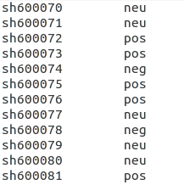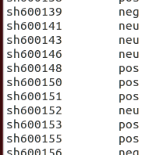
随机选取几个公司查看原文，发现结果与逻辑基本符合：
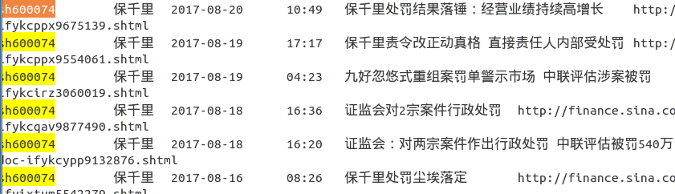
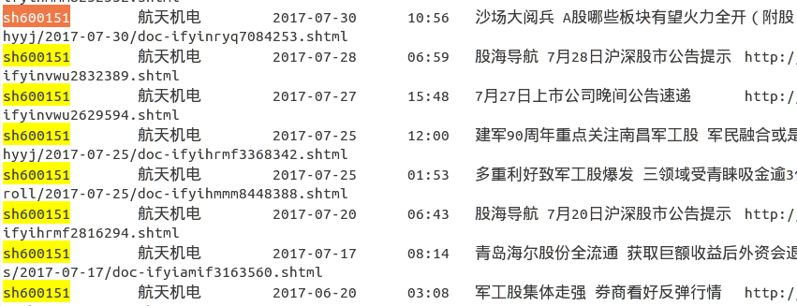

KNN相关程序运行时，共有三步，按顺序进行，首先运行的主类为TF_idf_train.java，计算训练数据tf-idf值，对此输入参数顺序为数据初步处理阶段输出路径、计算ITF的单独输出路径、初步数据处理阶段基本情况统计输出路径、训练数据输入路径、训练数据tf-idf值输出路径及停词文件路径，本人运行该程序时，输入参数如下：
hdfs://localhost:9000/user/user/output11
hdfs://localhost:9000/user/user/outputITF
hdfs://localhost:9000/user/user/freq
hdfs://localhost:9000/user/user/train_data/*
hdfs://localhost:9000/user/user/outputTF_T
hdfs://localhost:9000/user/user/stopwords.txt
接着运行的主类为TF_idf_test.java,计算测试数据tf-idf值，对此输入参数顺序为测试数据输入路径、测试数据tf值输出路径、停词文件路径及最终tf-idf值输出路径，本人运行程序时输入参数如下：
hdfs://localhost:9000/user/user/fulldata.txt
hdfs://localhost:9000/user/user/outputTF
hdfs://localhost:9000/user/user/stopwords.txt
hdfs://localhost:9000/user/user/outputTF_final
最后运行的主类为KNN.java，完成使用KNN算法的文本情感预测，对此输入参数顺序为测试数据tf-idf值输出路径、最终结果输出路径、训练集tf-idf值文件路径及所用KNN的k值，本人运行程序时输入参数如下：
hdfs://localhost:9000/user/user/outputTF_final
hdfs://localhost:9000/user/user/resultKNN
hdfs://localhost:9000/user/user/outputTF_T/part-r-00000
（注意这里将train的结果预备作为cachefile读入，因而要指明路径到part-r-00000）
3
KNN相关程序在调试过程中未遇到代码书写等方面的问题，主要理清程序逻辑即可。
最终输出结果部分截图如下，完整见实验结果resultKNN文件夹中的part-r-00000.
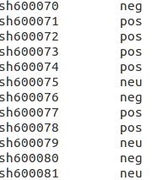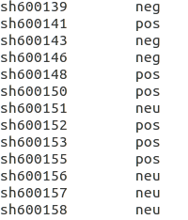
与此前朴素贝叶斯的结果存在一定出入，但也有部分结果相同，通过查看原文发现，两次预测结果相同的公司一般预测结果都确实与原文本中情感相符，再随机选取部分不同公司查看原文：
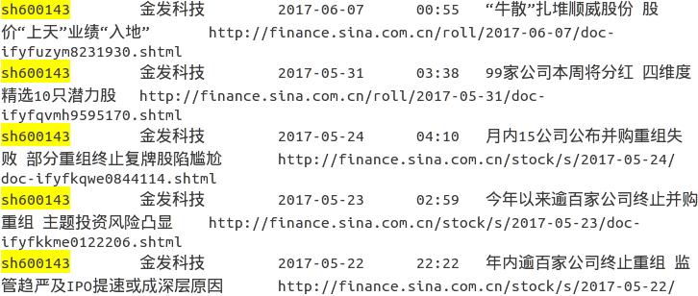
存在部分情感偏好与预测neg不符的，但总体而言也可以认为属于neg,朴素贝叶斯中该股预测为neu；
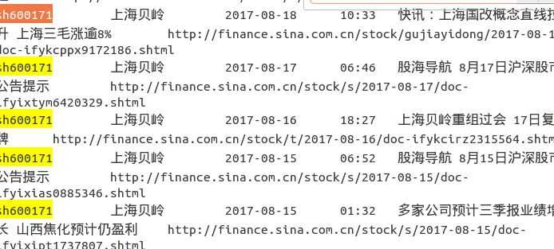
可以看出该股情感倾向与预测的pos相符，在朴素贝叶斯中该股预测为neu；

从以上预测情况可以看出，单纯用随机人工评估难以判断两种方法分别预测结果的好坏，后续可以考虑进行交叉检验等进一步验证预测结果。
另外，程序在eclipse上运行时，有时会出现程序无错误但异常终止的情况，此时重启eclipse即可解决该问题，基本推测其是由eclipse运行分配内存不足所导致的。

6、实验总结与思考
在本次实验中，我用朴素贝叶斯方法及KNN两种方法对新闻情感进行了预测,所有步骤基本均使用mapreduce框架完成。将本次实验中的收获及经验总结如下：
1. 因为程序往往需要反复多次调试，而MapReduce程序在输出路径已存在的情况下会无法执行，每次执行前更换输出路径或删除上一次的执行结果都比较繁琐，可以对于给定的输出路径，先检查路径是否已经存在，如果存在则删去，这样就不影响后续执行，多次调试时也不用对输出路径进行反复删改。
2.每次进行实验前应当先理清思路，有了大概框架后再编写代码有助于提高效率，尤其像本次实验这样涉及多个阶段及类的实验，更需要在事先设计好基本框架。
3.本次实验实现了基本功能，但也存在着一些不足，比如程序运行中需要输入的参数数量众多，可以考虑简化一些对于中间结果的输入输出路径指定，在程序中自行设定，以减少使用程序时的负担。虽然初步随机人工检验表明实验结果符合逻辑，但还应当考虑对实验结果进行更加严谨检验，以评估预测效果，也可以根据效果做进一步调试，如改KNN中所用k值，改用特征向量等。
4.本次实验程序具有比较好的扩展性，如朴素贝叶斯算法中估计概率时也可以换用对每个词的概率估计方式，比如也可以用（其在某一类中出现的概率/该类在样本中出现的总概率）作为概率再次进行预测，Proc_prob.java中注释掉的代码部分就做了这方面的考虑。由于KNN运行时有朴素贝叶斯的结果作为基础，选取的TF-IDF向量维度较小，程序也具有较好的运行效率。
总之，通过本次实验，我对mapreduce的熟悉程度又上了一层楼，对其运行逻辑及众多编程API有了进一步的了解，对java的语法及机器学习算法也有了更深刻的认识。

